CIRCOLARE n. 49

Ai docenti
Alle famiglie
Agli alunni
dell’Istituto
“G. Falcone”
Sede

OGGETTO: CALENDARIO SETTIMANA DELLO STUDENTE

A partire da lunedì 10/02/2025, fino a venerdì 14/02/2025, avrà luogo la “SETTIMANA DELLO STUDENTE” .

Si ricorda che la partecipazione alle attività programmate nell’ambito della “settimana dello studente”, non preclude lo svolgimento della didattica d’aula e che inoltre non sarà consentito l’ingresso a scuola di estranei e di persone non appartenenti all’organico dell’istituto, salvo concordata autorizzazione della Dirigente.

Si confida pertanto nella massima collaborazione di tutte le componenti scolastiche e nel senso di responsabilità degli studenti.

La programmazione delle attività avverrà secondo il seguente calendario:

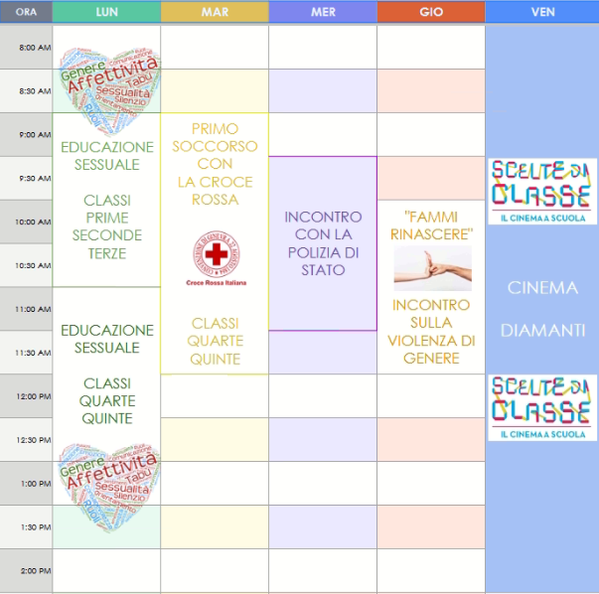

Colleferro, 07/02/2025

Il Coordinatore delle attività didattiche ed educative
Prof.ssa Maria Teresa Ferri

